Politisk organisering
Kommunestyret er kommunen sitt øvste styringsorgan.
Øygarden kommune har 45 representantar i kommunestyret.
Oversikt og Informasjon om politisk leiing i kommunen er publisert på kommunen si heimeside;
Politisk leiing i Øygarden kommune
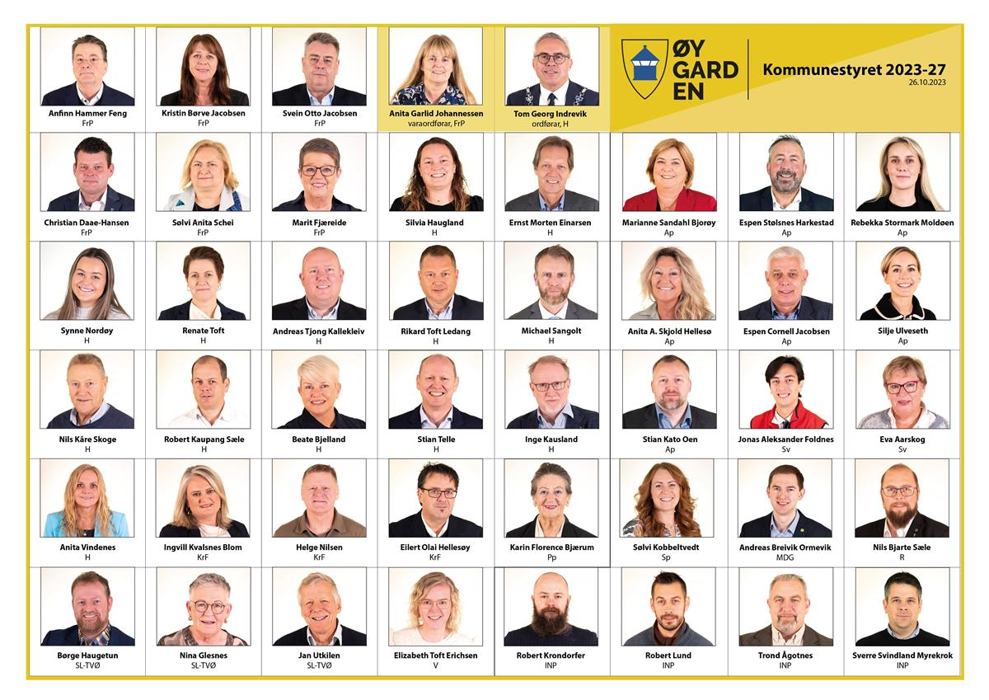
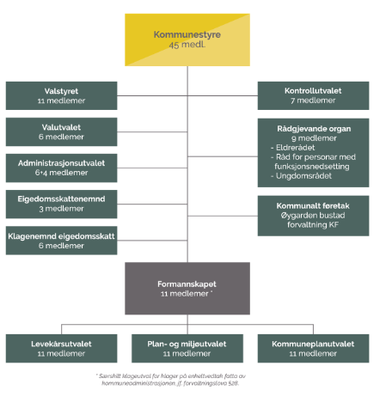
Politiske råd og utval i Øygarden kommune;
Oversikt og Informasjon om politisk råd og utval i kommunen er publisert på kommunen si heimeside;
Politiske styre, råd og utval - Øygarden kommune

